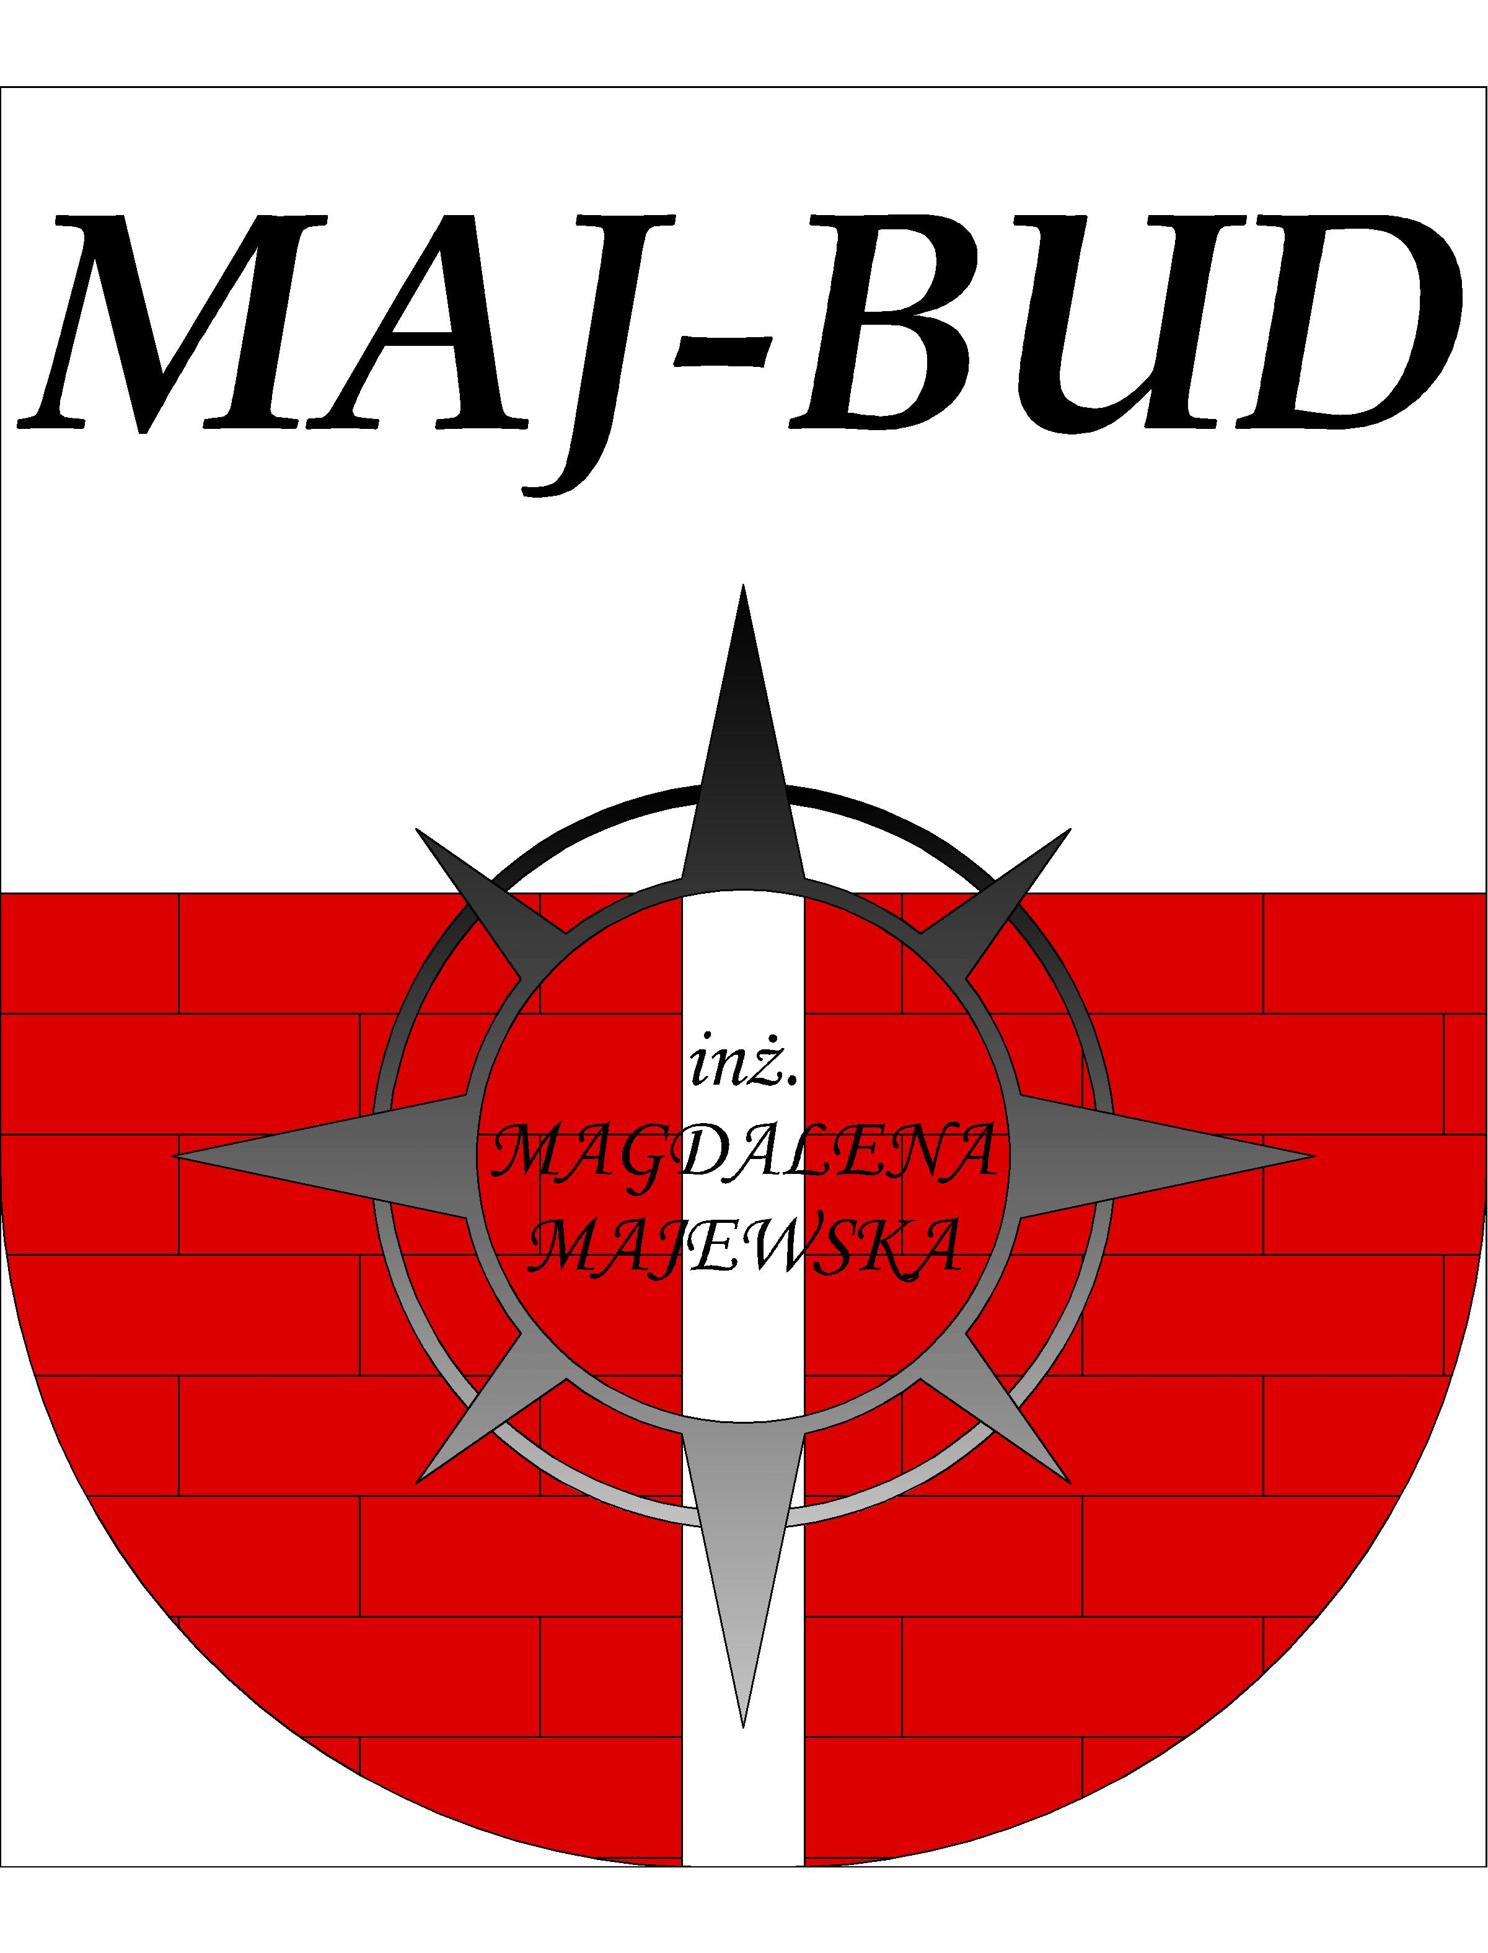
MAJ-BUD
inż. Magdalena Majewska
87-100 Toruń
ul. Wielki Rów 40b lok 112
tel. 509-765-084
NIP: 956-159-77-96
www.maj-bud.pl E-mail: majbud@vp.pl

Rysunek 4T
